**Höhensatz und Kathetensatz I**

Berechne die fehlenden Seiten bzw. die fehlenden Hypotenusenabschnitte. Alle Ergebnisse werden auf 2 Dezimalen gerundet. Im Wabenraster auf dem Blatt unten werden die Zahlen vor dem Komma und nach dem Komma gesucht und das Feld gefärbt.

**Kathetensatz: a² = p·c und b² = q·c**

**Höhensatz: hc²= q·p**

**1) a = 17,01 dm b = 94,16 dm c = _____ dm**

**hc = _____ dm p = _____ dm q = _____ dm**

**2) b = 84,07 cm c = 100,31 cm a = _____ cm**

**hc = _____ cm p = _____ cm q = _____ cm**

**3) h = 23,24 km p = 9,09 km q = _____ km**

**c = _____ km a = _____ km b = _____ km**

**4) a = 20,51 dm b = 47,08 dm c = _____ dm**

**hc = _____ dm p = _____ dm q = _____ dm**

**5) a = 48,81 m c = 89,86 m b = _____ m**

**hc = _____ m p = _____ m q = _____ m**

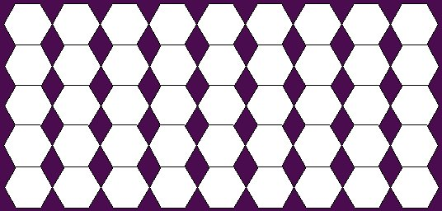

45

98

92

8

35

16

02

18

3

80

43

51

51

66

19

20

52

17

26

46

59

49

68

88

70

63

54

68

87

95

95

74

45

74

78

45

24

29

16

63

42

40

75

62

61